JARNÍ KVĚTINY

Toto jsou jarní květiny, které budeš moci pozorovat na vycházce, či na zahradě. Poznáš: „Jak se květiny jmenují?“ Pokus se je vybarvit podle skutečnosti.
PAMPELIŠKA | SEDMIKRÁSKA | SNĚŽENKA | FIALKA | NARCISKA

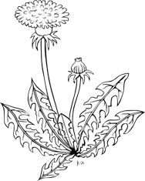

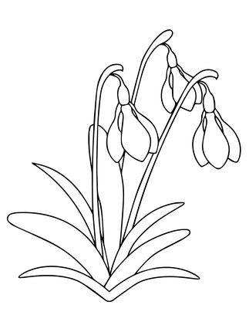
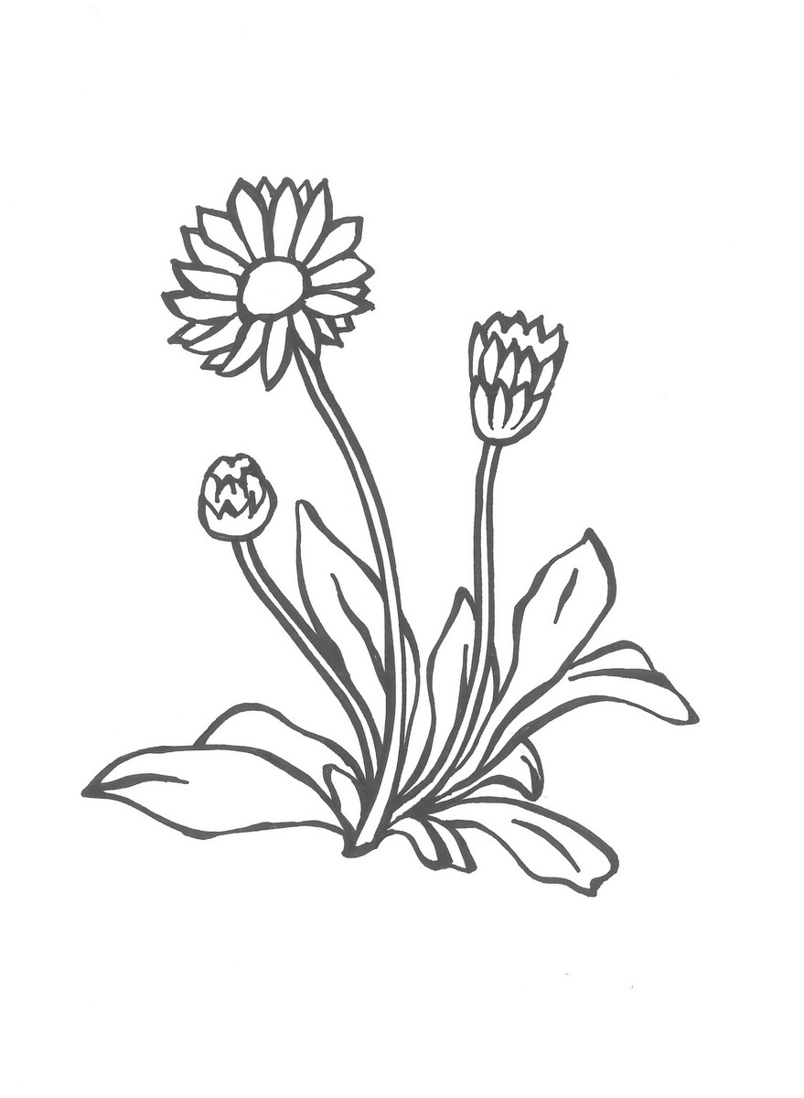

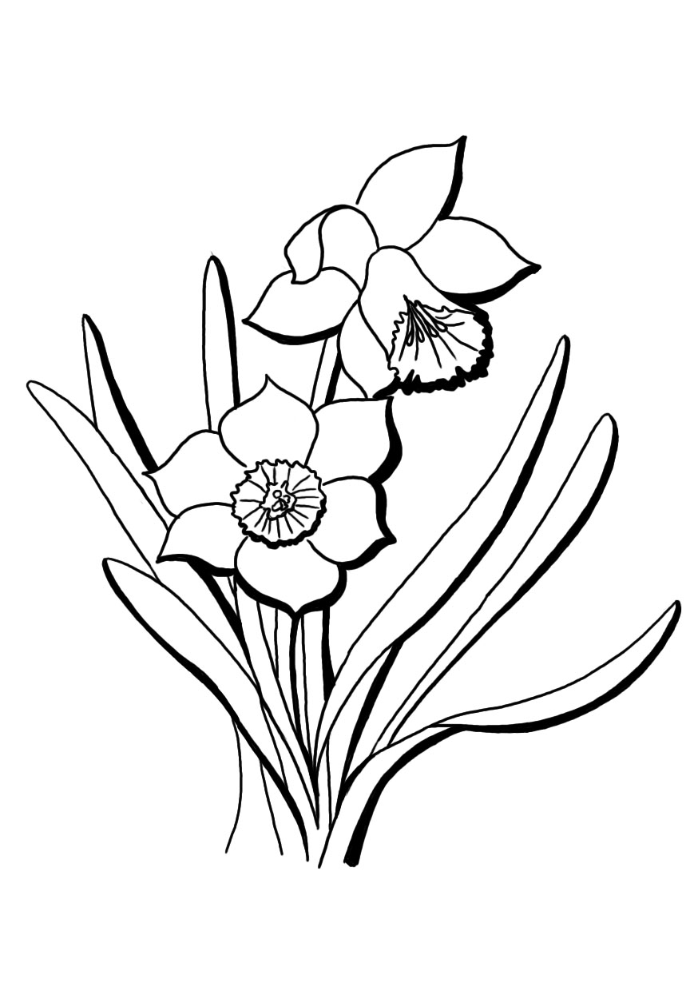

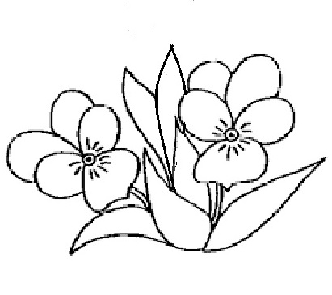

Co potřebují květiny, aby rostly?

https://cz.pinterest.com/pin
https://cz.depositphotos.com/vector-images/sn%C4%9B%C5%BEenka.html
https://www.google.com/url?sa=i&url=http%3A%2F%2Fvyuka.zsjarose.cz%2Fgetfile.php%3FFileID%3D3005&psig=AOvVaw3vfmTlgagbl9AKv3ccJJf9&ust=1615501676610000&source=images&cd=vfe&ved=0CA0QjhxqFwoTCLCHhoPjpu8CFQAAAAAdAAAAABAZ
https://www.google.com/url?sa=i&url=http%3A%2F%2Fwiki.rvp.cz%2F%40api%2Fdeki%2Ffiles%2F19303%2Finfo&psig=AOvVaw1Q15dgMm6XNogL4o-jLG_7&ust=1615502020670000&source=images&cd=vfe&ved=0CA0QjhxqFwoTCMi325Xkpu8CFQAAAAAdAAAAABAb

